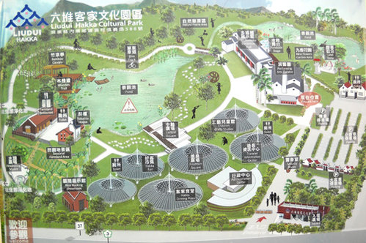

係以活化地方鄉鎮聚落為目標，協助地方保存及行銷客家庄

風情與文化產業為目標。

1.保存文化︰展示客家歷史文化、保存客家聚落風情。

2.產業行銷︰扶植地方特色，提高其行銷效益及產業價值。

3.藝文活動︰推廣傳統曲劇，傳承藝術與民俗、節慶活動。➢

4.文史研究︰促進六堆文化史之研究、教育推廣、學術交流。

5.促進觀光：園區內提供休憩旅遊資訊及服務，促進屏東縣觀光產業發展。➢

[](http://thcc.hakka.gov.tw/wSite/ct?xItem=5961&ctNode=716&mp=12)

**六堆客家文化園區簡介**

六堆地區是臺灣客家人最早聚居的地方。六堆文化園區為保存、展現高屏兩縣12鄉鎮客庄之客家生活風貌，扶植六堆聚落文化產業的國家級區域文化設施。並積極推動在地客家文化紮根，藝文民俗保存發展、地方產業交流及區域觀光行銷。藉由核心園區推介展現及地方聚落之生活體驗，共同帶動六堆地區客庄文化與地方經濟發展。

自然及田園景觀區  
自然及田園景觀區在山林與平原間開拓是先民的生活史，客家人崇尚自然，樂天知命，以田園與自然景觀搭配，營造客家人取之自然的生活環境，田園區規劃以稻作、菸葉為主，並有客庄常見果樹及經濟作物，另配置菸樓、夥房及壟間等傳統建物，作為文化體驗之戶外展場。

自然及田園景觀區

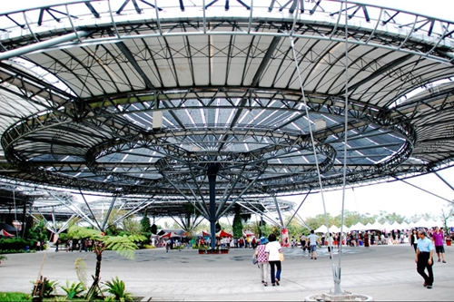

**各區景觀特色**

傘架客家聚落景觀區  
傘架客家聚落景觀區為大地打傘遮蔭：重建雨林樹冠層的遮蔭作用，避免過度曝曬，讓各式熱帶植物生長；適合人類活動。原屏東此地記載「阿猴林大樹蔽天」「行數日不見日色」，可見當年本區原始森林之茂盛雨廣闊。輕處大地的建築行為：盡量保持建築的彈性調整空間，建材構成可拆卸、重複組裝與更替。隨著空間營運的需要，可調整使用型態、配置與面積。以「客家笠嫲」為意象，為阿猴城遮蔭，傘下規劃客庄產業與文化聚落作為營運主軸，而為減少傘下活動區域耗能，傘架建築除結合節能設置太陽能光電板，傘下建物亦規劃以可回收環保建材進行設置。